**Техническое задание**

**Moona**

**moona** – это сайт-дневник, который позволяет поделится своими мыслями с другими пользователями. На сайте после регистрации, можно добавлять записи в свой личный дневник и при желании делать запись доступной для всех пользователей сайта.

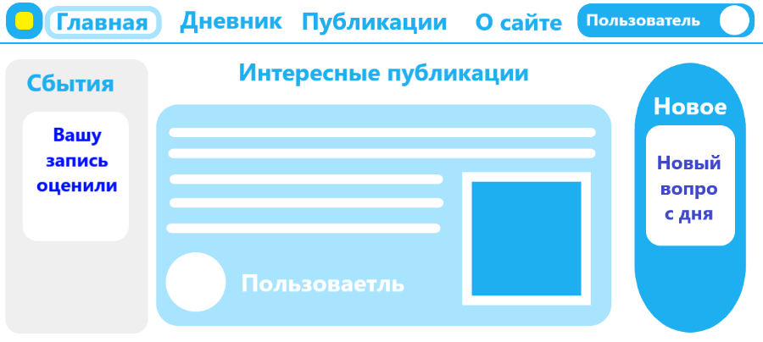На главной странице сайта можно увидеть новые посты, которые выложили пользователи, события которые произошли, к примеру кто-то поставил лайк вашей записи. Также можно посмотреть события, которые произошли на сайте.

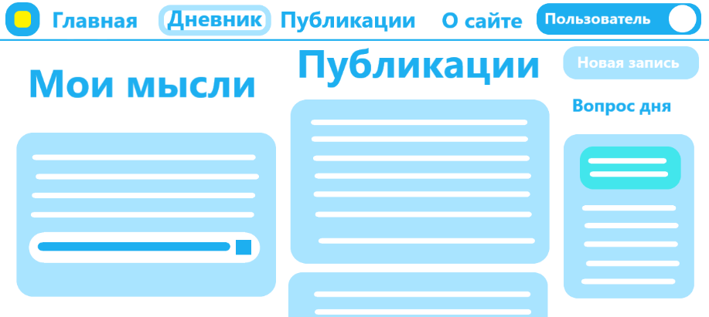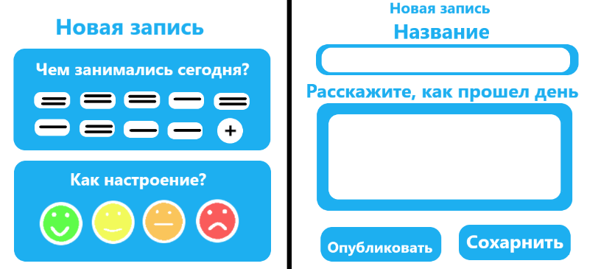Во вкладке «дневник» можно посмотреть свои записи, статистику настроения, анализ записей, или создать новую запись. При создании новой записи можно указать события, которые с вами произошли, настроение, прикрепить фото и определить, будет ли ваша запись опубликована для всех.

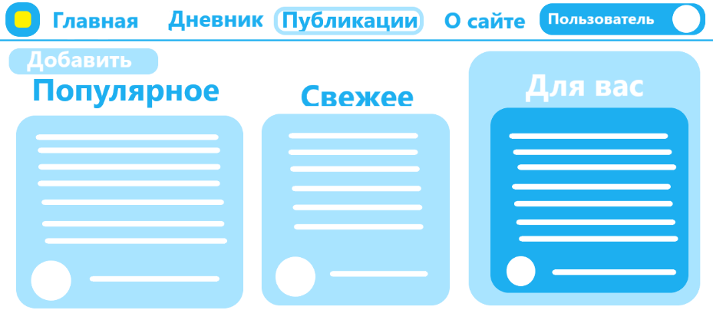Во вкладке «публикации» можно посмотреть свежие подборки новых записей от пользователей.

Во вкладке «о сайте» можно найти информацию о проекте, контактные данные и т. д.

Пользователь может редактировать свой профиль, изменять фотографию, имя и т. д.